IT行业薪酬变化的数据分析
李欣阳

摘 要 随着互联网行业爆炸式的发展，IT行业也凭借其是高新技术支柱产业之一而得到了迅猛发展，也成为了目前就业形势最好的行业之一。IT行业的高速发展创造了巨大的就大的就业岗位，一直深深的吸引着大量的人才。IT 行业的薪酬，是一直以来被其他行业所羡慕的。下面使用图表等数据分析方法对IT行业的薪酬变化和薪酬结构进行分析和总结。
关键词： IT行业；薪酬；变化

1 引言
在这个互联网的大环境下，在未来，不懂编程的人将寸步难行。正因为需求量大，而可用性人才较少，再加上IT行业基本上是靠技术吃饭，所以薪资高是必然趋势。
万物互联，编程技术的普遍已是一种必然趋势。未来社会，编程技术在各行各业都将得到广泛应用——金融、会计、医疗、翻译、新闻、生物等，现在学习编程可以为以后的职业选择和发展提供更多的可能。同时，编程还培养一种计算思维，升级理解世界的认知模式，无论什么年龄学习编程，都能让人增加与这个世界相处的智慧。
IT行业近几年发展前景十分广阔，薪资待遇稳步上升。据国家统计局发布数据了解到，2018年全行业中信息传输、软件和信息技术服务业薪资待遇最高，全部就业人员平均年工资超 14 万。
近日，IDG Insider Pro 和 Computerworld 对过去 12 个月 IT 从业人员的薪资进行了调查，发现 IT 从业人员薪水总体水平有所下降，但基本工资和奖金方面的总薪酬并未发生显着变化。
通过对 1172 位 IT 专业人员进行的调查发现，大多数人的薪酬仍保持稳定。尽管 2021 年经济仍存在不确定性，行业动态也经历着迅速变化，但 IT 专业人员的前景仍然乐观。
虽然 IT 行业标准工资的增长率下降了（从去年的调查的 55％ 下降到 44％），但更多的工资增长与绩效挂钩（从 30％ 上升到 38％），这也许可以解释大家为何对薪资有更多期望。对奖金的期望，尤其是对于决策者而言，与新职责、晋升机会和掌握新技能等因素相关。在当前的工作和经济环境下，这是可以理解的，因为在许多情况下，收入下降的背景下，越来越多的组织努力满足快速增长的数字化需求。毫无疑问，这是对该行业的积极反映。

图1 2021年IT行业薪酬调查表
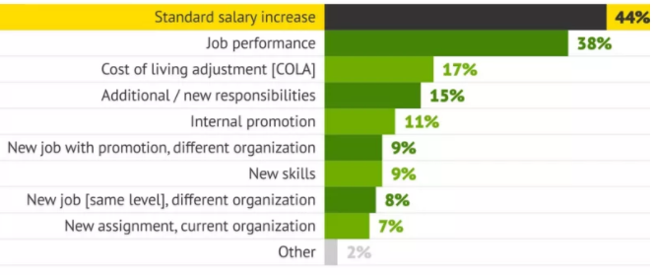
2 IT行业薪酬情况分析
通过对 1172 位 IT 专业人员进行的年度 IT 薪水调查发现，所有受访者的平均薪水已从 2020 年的 112580 美元下降到今年的 104446 美元。而且，在 2020 年的调查中，有 70% 的 IT 专业人士表示基本工资有所增长，但今年这一数据降至了 56%。

图2 2021年IT行业薪酬变化率
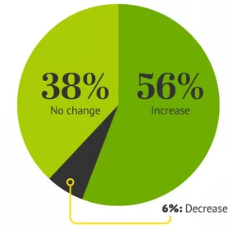
但是，IT 行业仍然是一个充满活力，投资良好且面向增长的行业。在过去的 12 个月中，数字化转型的快速加速已经证实了这一点，尽管与上一年相比，薪酬的性质和份额并不一定反映出这种增加的状况。
薪资涨幅最大的是高级 IT 管理人员（全职或兼职），在过去的四年中（2016-2020年），高级 IT 管理人员的薪水平均增长了 40％，而中层管理人员和 IT 工人的薪资增长率则放慢了，分别为 10％ 和 5％。
IT 行业工资变化最明显的是合同工，其中 18％ 的人称，在过去 12 个月中他们的日薪或基本收入有所下降，还有 54% 的人表示他们的基本工资没有改变，28% 的人说自己的工资有所上涨。
许多 IT 从业者并没有因为今年面临的经济挑战削弱对奖金的期望。调查发现，高级 IT 管理人员对未来收入非常乐观。
互联网行业各个部门之间薪酬差距较大，其中财务、研发、业务发展和人力资源方面总监岗位薪酬高于平均水平而市场、网站内容、客户服务等部门总监层岗位的薪酬远远低于薪酬平均线。其中财务总监薪酬水平高出平均线16.5%，独占鳌头，研发总监职位高出平均水平4%，业务发展总监职位高出平均水平3.7%，人力资源总监职位高出平均水平1.6%。客户服务总监薪情最差，低于平均水平27.9%，网站内容总监职位低于平均水平23.8%,市场总监职位低于平均水平22.4%。

3 IT行业薪酬制度分析
在IT企业，薪酬系统中各个组成部分所占的比重以及扮演的角色跟其他行业的相比有其自己的特点。
基本工资占薪酬待遇的主要部分，对于公司所有员工都有着很重要的影响，是企业得以正常运营的基础。IT企业对于基本工资标准的考量
因素有:总体财务预算、竞争对手的工资情况、行业的平均水平等，还有一些行业外的影响因素，比如当地社会的平均工资水平、以及这个行业人才对工资的期望平均值和企业未来的发展方向等。[1]
绩效奖金是薪酬系统中最复杂也是最关键的部分，它比较能够体现薪酬对员工的激励效果。对于不同的岗位而言，绩效奖金占整体薪酬包的份额也不一样。销售类的职位占整个薪酬包的比例比较大，一般占50%左右。这样可以减少以基本工资为主体的成本，还可以激励员工更积极努力地工作。[2]研发类职位的奖金所占整体薪酬包的比例比较小，因为研发工作需要长期持续不断地努力工作，但是难以将其量化，所以奖金对于研发岗位的激励效果没有销售岗位那么明显，而研发岗位薪酬的设计重点在于留住优秀的研发人员，所以IT行业对于研发类人才采取的政策是加大基本工资的发放力度，保持适度的奖金比例，一般研发岗位的奖金占整个薪酬包比例在20%-30%;还有像行政、人事等职位，其工作内容相对没有什么大的变化，又没有办法量化其工作指标，所以奖金在这些岗位薪酬包中所占的比例比较小，甚至没有奖金。[3]

4 结论
已经过去的 2020 年对各行各业来说都产生了一定影响，有的行业甚至遭遇了严重的打击面临着困境。但对于 IT 行业来说，这一年是机会与挑战并存的一年，因为去年开始某些 IT 技能的需求就在不断增长。这一点从 IT 从业人员总体收入和对未来收入的期望上也能看出。虽然 IT 行业标准工资的增长率下降了（从去年的调查的 55％ 下降到 44％），但更多的工资增长与绩效挂钩（从 30％ 上升到 38％），这也许可以解释大家为何对薪资有更多期望。IT 行业仍然是一个充满活力，投资良好且面向增长的行业。2021 年，IT 行业将继续向好的方向发展，IT 从业人员也对自己的职业和薪资持乐观态度。

参考文献

[1]王长城.薪酬案例诊断与推介[M].北京：中国经济出版社，2003
[2]杨剑、白云、朱晓红、郑蓓莉.激励导向的薪酬设计[M].北京：中国纺织出版社，2002
[3]刘昕.薪酬福利管理[M].北京：对外经济贸易大学出版社，2003

